ПАМЯТКА – ИНСТРУКЦИЯ ДЛЯ РОДИТЕЛЕЙ и УЧАЩИХСЯ

по работе в АИС «Сетевой город. Образование»

Уважаемые родители (законные представители) и обучающиеся!

МБОУ СОШ № 50 г. Краснодара предлагает Вам муниципальную услугу АИС «Сетевой город. Образование».

Система предназначена для оперативного информирования обучающихся и их родителей (законных представителей), а также педагогических работников об учебно-воспитательном процессе.

Система разработана для пользователей, владеющих только начальными навыками работы в сети Интернет.

Вход в систему

1. Подключитесь к Интернету и откройте любой из браузеров (Mozilla Firefox, и др.)
2. В адресной строке наберите http://sgo.centerstart.ru/about.asp?AL=Y
3. Откроется окно "Сетевой город образования"
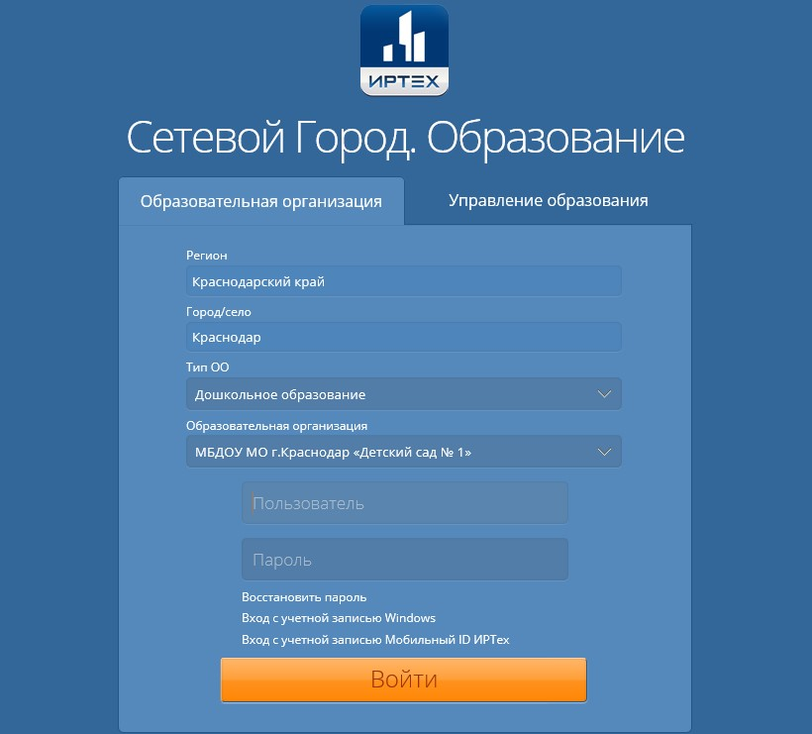
4. При необходимости установите исключение на использование данного сайта, на сервере все условия безопасности соблюдены.
5. В новом окне выберите регион, район, город и образовательное учреждение (как на скриншоте).
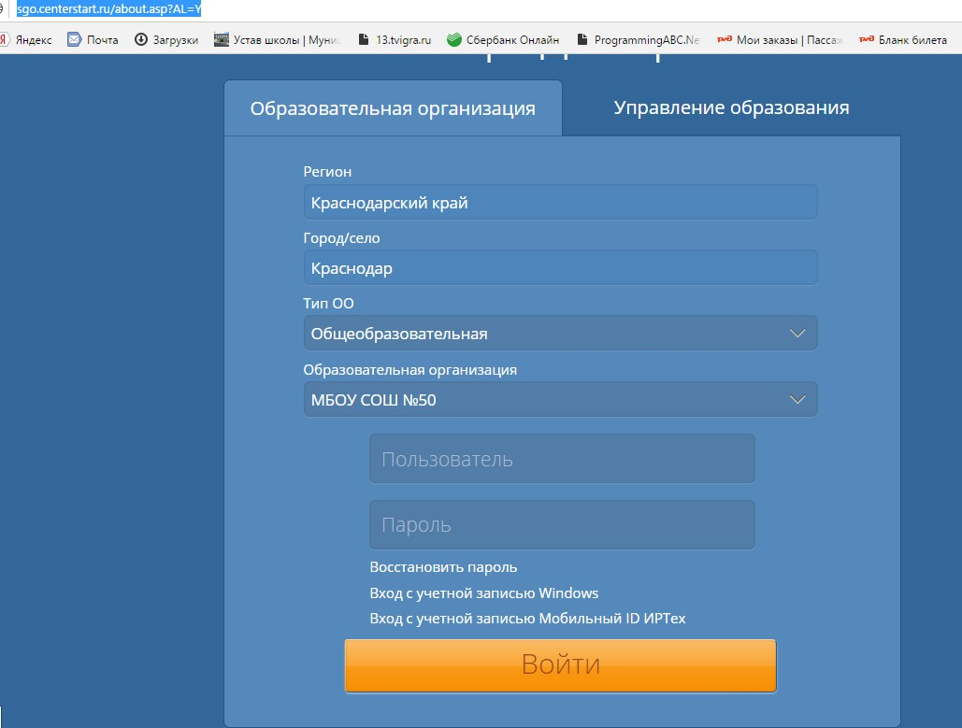

6. В строку пользователь впишите выданное Вам имя пользователя. В строку пароль впишите Ваш пароль. (при первом входе – введите выданный Вам временный пароль )
7. Войдите в систему, укажите новый пароль и секретный вопрос (не обязательно) в случае необходимости восстановления пароля.
(Войдя в систему, Вы сможете изменить свой пароль в разделе «Персональные настройки». Для соблюдений условий безопасности менять пароль необходимо не более одного раза в четверть)
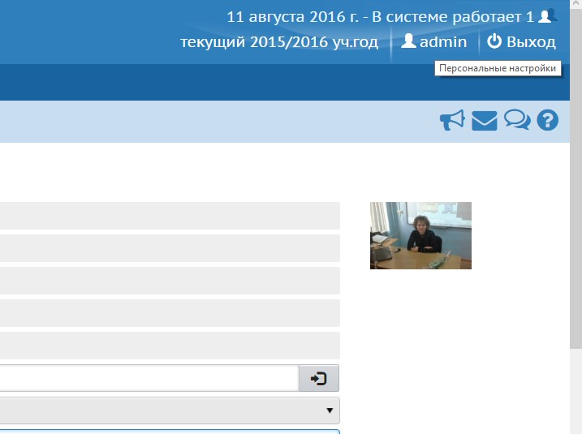

Для вашего удобства на школьном сайте (МБОУ СОШ №50 г. Краснодара) создана вкладка АИС «Сетевой город. Образование»

1. Войдите во вкладку.
2. Нажмите «ДЛЯ ВХОДА НАЖМИТЕ СЮДА»
3. Введите информацию сверху вниз, используя выпадающее меню.

Работа в системе «Сетевой город. Образование»

1. Войдя в систему, пожалуйста, сразу сообщите, что Вам это удалось. Для этого нажмите кнопку «Почта» в правом верхнем углу экрана (изображение конверта), затем кнопку «Создать». Справа от поля «Кому» нажмите кнопку «Адресная книга». В поле «группа» выберите «Учителя». В алфавитном списке выберите фамилию своего классного руководителя. Нажмите кнопку «Выбрать». Напишите короткое сообщение, например «К системе подключился» и нажмите кнопку «Отправить».
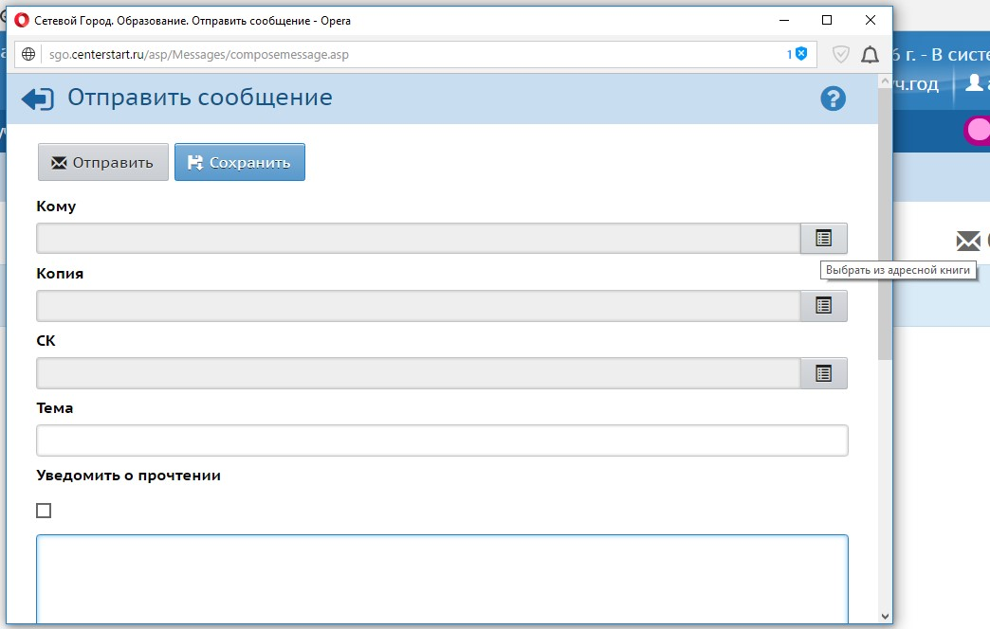
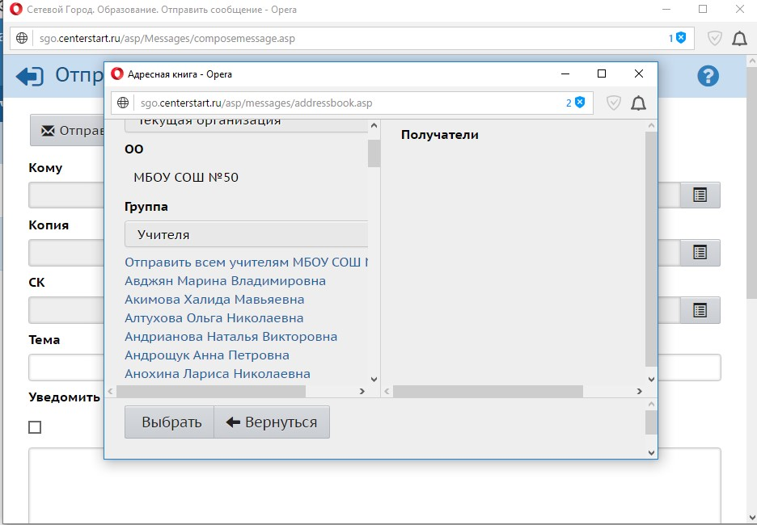

2. Теперь обследуйте, пожалуйста, все разделы сайта. Пользуйтесь встроенной помощью на каждой странице, в каждом окне. Вы должны обнаружить:

· доску общих объявлений;

· расписание занятий и мероприятий на день, неделю, месяц;

· отчеты об успеваемости по различным предметам и сводный отчет;

· дневник заданий вашего ребёнка, в том числе просроченных;

· коллекцию ссылок в сети Интернет по образовательной тематике;

· раздел «Персональные настройки»

3. Уважаемые родители (законные представители), рекомендуем Вам регулярно использовать муниципальную услугу АИС «Сетевой город. Образование» и обмениваться сообщениями с классным руководителем и, по необходимости, с педагогами и администрацией школы.

4. Обучающиеся школы, рекомендуем Вам ежедневно просматривать электронный дневник, следить за доской объявлений, обмениваться сообщениями с классным руководителем и, по необходимости, с педагогами и администрацией школы. Участвовать в форумах (при этом помнить этические правила общения в сети), не использовать ненормативную лексику.

5. О технических проблемах работы с системой сообщайте, пожалуйста, администратору – Ракуте Елизавете Григорьевне (группа «Администраторы» по почте «Сетевого города»).

6. Мы надеемся, что использование информационной системы «Сетевой город. Образование» будет полезно в нашей совместной работе по обучению и воспитанию Ваших детей. Для нас очень важно предоставить Вам качественную образовательную услугу.

Администрация МБОУ СОШ № 50 г. Краснодар
АИС "Сетевой город. Образование"

